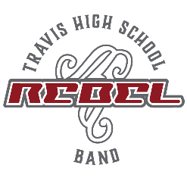
Banda Rebelde de Travis
Materiales requeridos 2018-2019

Para garantizar la mejor experiencia para nuestros estudiantes de banda y también para que los ensayos sean productivos, requerimos que todos los estudiantes compren estos materiales ¡y los traigan todos los días al campamento de la banda!
- Una botella de agua de un galón
- Sombrero
- Lentes de sol (opcionales)
- Protector solar
- Zapatos apropiados para marchar
- Camisas y pantalones cortos deportivos
- Instrumento y todos los accesorios del instrumento
- Refrigerios

Remind
Para garantizar que todos nuestros estudiantes y padres de familia estén siempre informados, utilizamos un programa llamado Remind para enviarles mensajes en masa, ¡a todos al mismo tiempo! El uso de este sistema de mensajería está aprobado tanto por la administración de la Escuela Preparatoria Travis como por el Distrito Escolar Independiente de Austin.
Es obligatorio que todos los estudiantes se inscriban con la información provista abajo para que puedan comenzar a recibir mensajes relacionados con la Banda Rebelde de Travis 2018-2019.

- Envíen por texto el mensaje @1819trband al número 81010.
- Si tienen dificultad con el 81010, traten de enviar el texto @1819trband al (571) 465-9929.
Para:
81010
Mensaje:
@1819trband

